**森林火险气象等级预报**

2024年09月30日

**湖南省气象台 签发：陈静静**

一、未来三天天气预报

**9月30日晚至10月1日白天，受冷空气和低层辐合影响，省内有次降水、降温及风力加大天气过程，其中湘西局地有大到暴雨。1日晚上至3日白天，省内以晴天间多云为主，湘西北局地有大雾。具体预报：**

**今天晚上到明天白天**，多云转阴天有阵雨或雷阵雨，湘西部分中雨，其中花垣、吉首、保靖有大到暴雨;北风4～5级，阵风8～10级；最高气温湘中以南27～29℃，其他地区22～24℃；最低气温16～18℃。

**10月1日晚上到10月2日白天**，晴天间多云，湘西北局地清晨有雾;北风4～5级，阵风8～10级；最高气温湘南21～23℃，其他地区19～21℃；最低气温16～18℃。

**10月2日晚上到3日白天**，晴天间多云;北风3～4级；最高气温22～24℃；最低气温16～18℃。

二、未来三天森林火险气象等级预报

**10月01日**，长沙（全境）、湘潭（全境）、衡阳（南岳、衡山）、株洲（市区、醴陵）、岳阳（岳阳楼区、平江、汨罗、临湘、岳阳县）森林火险气象等级较高（3级），其他地区森林火险气象等级较低。（图1)

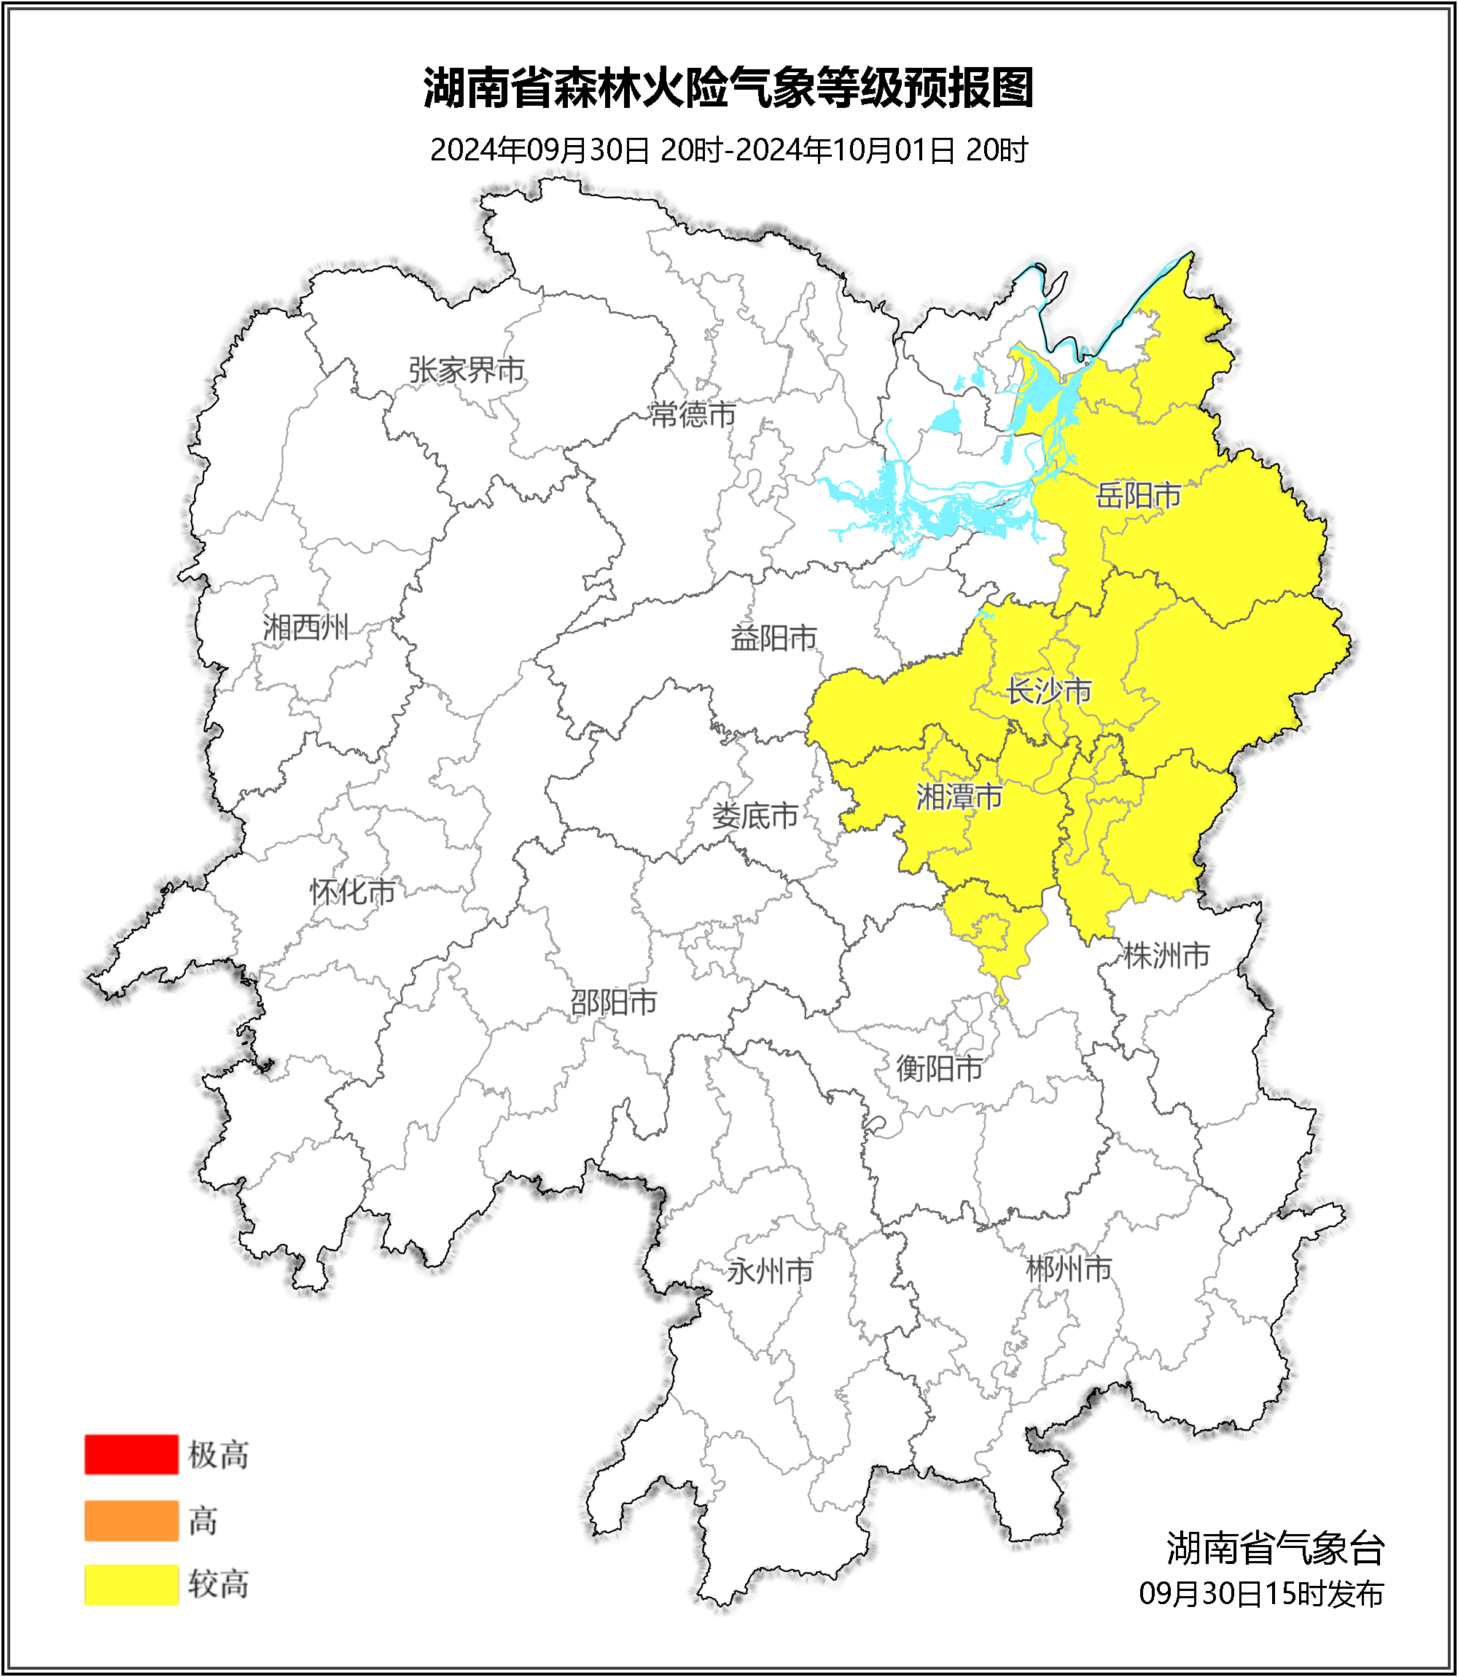

**图1 湖南森林火险气象等级预报（10月01日）**

**10月02日**，岳阳（全境）、湘潭（全境）、株洲（市区、醴陵）、益阳（市区、桃江、沅江、南县）、长沙（开福区、望城区、雨花区、长沙县、宁乡、浏阳、天心区、岳麓区）、娄底（双峰）森林火险气象等级较高（3级），其他地区森林火险气象等级较低。（图2)

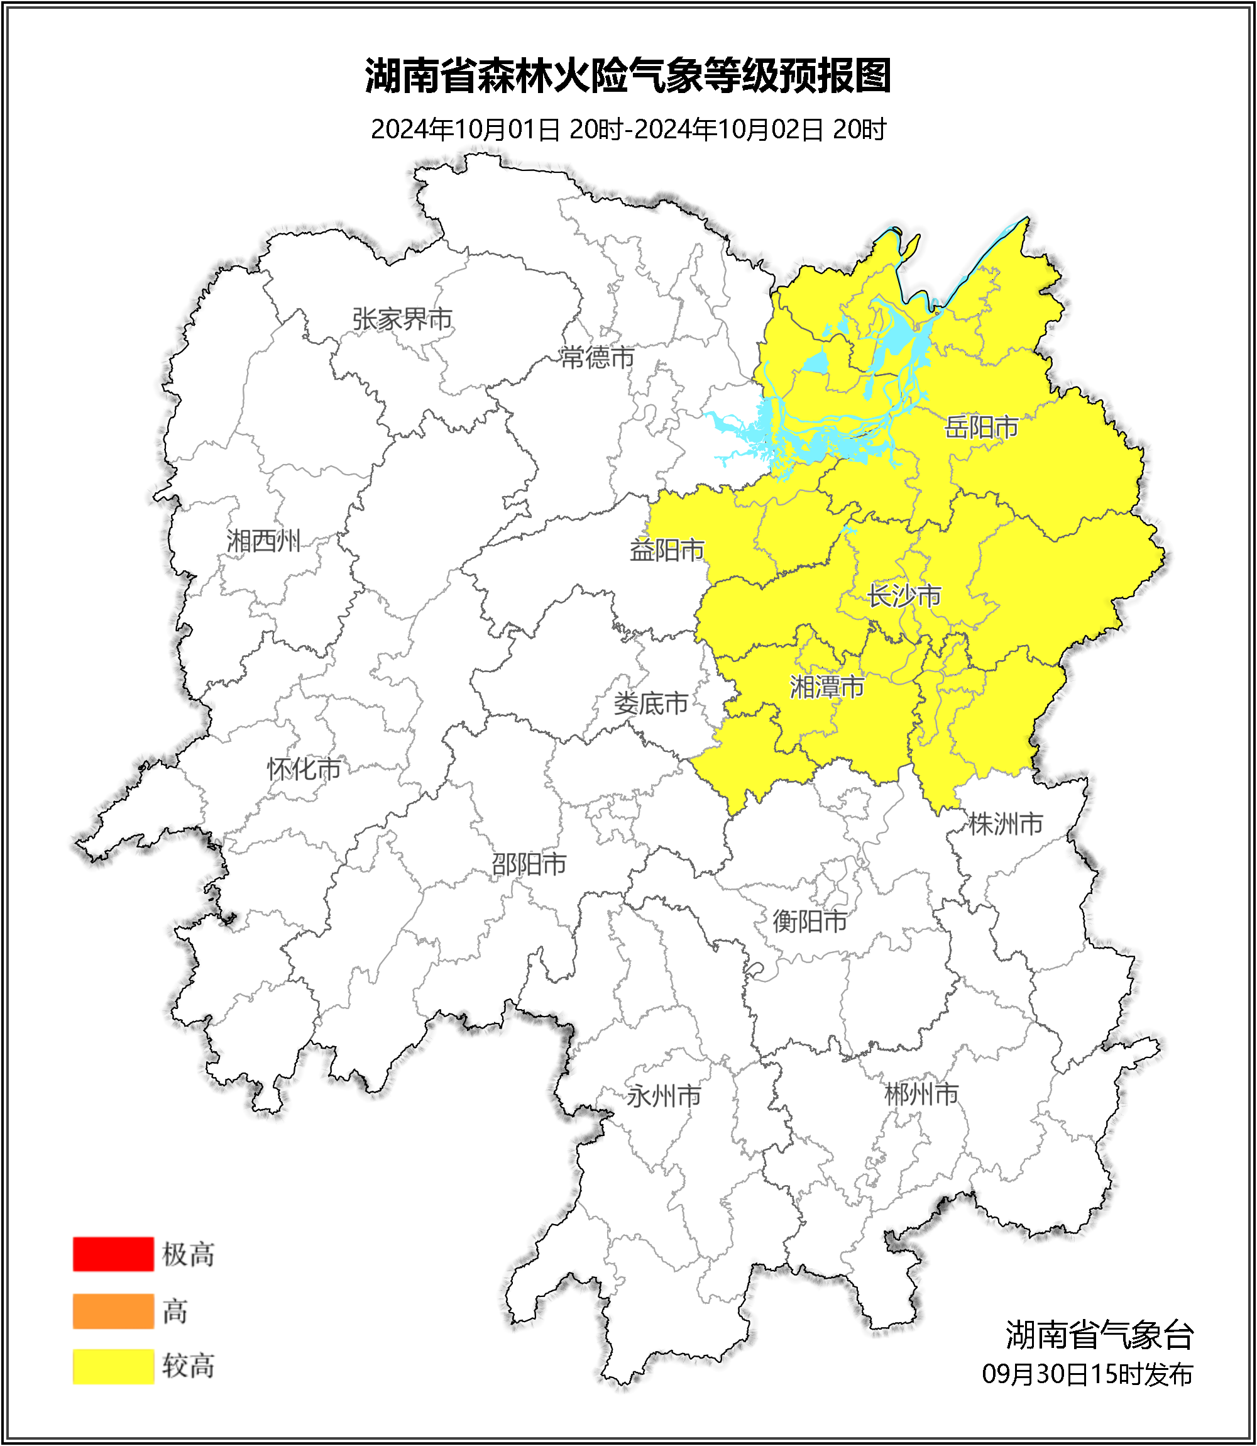

**图2 湖南森林火险气象等级预报（10月02日）**

**10月03日**，岳阳（全境）、娄底（全境）、长沙（全境）、湘潭（全境）、益阳（全境）、衡阳（石鼓区、南岳、衡山、衡阳县）、常德（市区、汉寿）、株洲（市区、醴陵）、邵阳（新邵、邵东）森林火险气象等级较高（3级），其他地区森林火险气象等级较低。（图3)

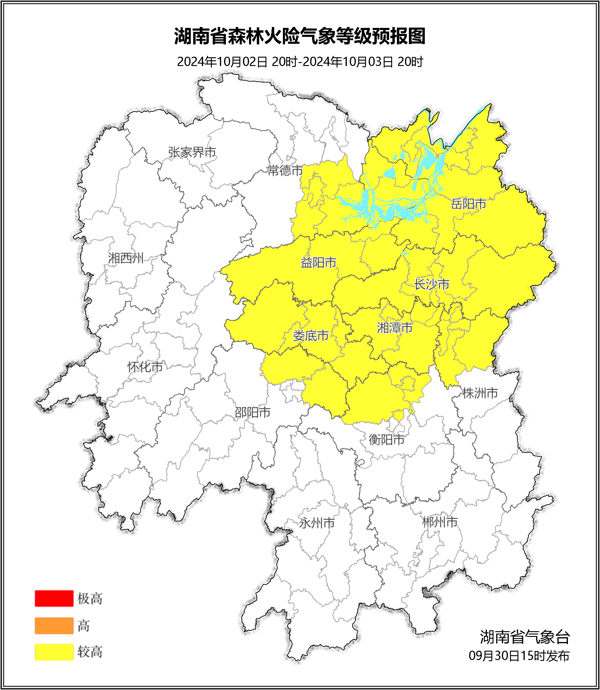

**图3 湖南森林火险气象等级预报（10月03日）**

三、关注与建议

未来三天湘东部分地区森林火险等级较高，请密切关注后期天气趋势。

湖南省气象台